INSTRUCCIONES GENERALES PARA EL ESTUDIO DE LA MEJORA COGNITIVA DE NIÑOS CON PARÁLISIS CEREBRAL

El presente documento recoge los procedimientos para el manejo de la aplicación y el uso de los dispositivos que serán usados por los participantes, los cuales se dividen en dos grupos: intervención (aquellos que usan la silla exploradora) y control (los que usan YouTube a través de un dispositivo)

1. **Instrucciones para el manejo de la aplicación**

Disponemos de una aplicación para instalar en un móvil con sistema operativo Android, y que, además de controlar el desarrollo de la experimentación, permite recabar ciertos parámetros relativos a la evolución cognitiva de los participantes (tiempos de reacción y errores).

Al ejecutar la aplicación, se mostrará una ventana emergente donde se recogen una serie de consejos de seguridad de cara al uso de la silla. Es imprescindible conocer y aceptar los términos expuestos para poder proceder a la utilización del conjunto del sistema y garantizar la seguridad del participante.

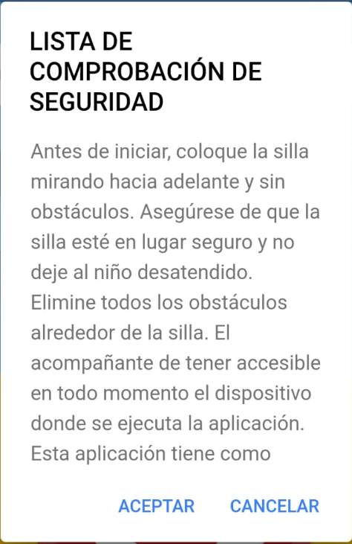

Detalle de la ventana emergente.

Una vez aceptados los términos, accedemos sin ninguna restricción a la interfaz principal de la aplicación donde el responsable de realizar el experimento registrará usuarios y configurará la plataforma utilizada.

Para poder recabar los datos de los experimentos con los usuarios hay que introducirlos en un registro a tal fin en la misma aplicación.

Pulsaremos el icono siguiente para acceder al menú lateral:

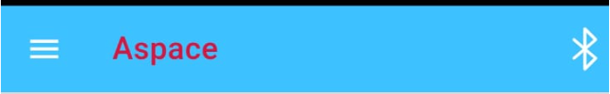

Icono de acceso al menú lateral.

Aquí podremos navegar hacia la página de gestión de usuarios pulsando el ítem. Agregar Usuarios. Esta pequeña interfaz lateral está disponible en cualquier zona de la aplicación y para acceder a ella, solo tendremos que deslizar el dedo del borde izquierdo de la pantalla al centro.

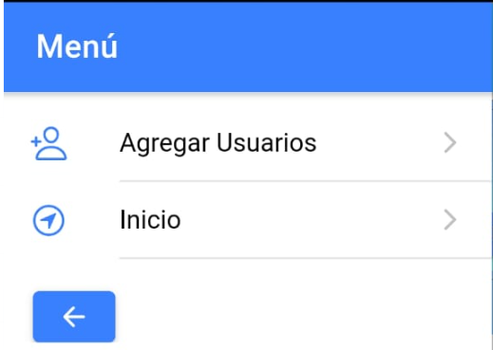

Acceso a la pantalla de gestión de usuarios.

Una vez en la pantalla de Usuarios podremos agregarlos o eliminarlos a discreción, según las necesidades del experimento. Para ello disponemos de un formulario donde como mínimo hay que rellenar el nombre para poder incluir al sujeto en el experimento, tampoco se permite el campo Nombre vacío. Una serie de ventanas de alerta impedirán que agreguemos usuarios sin usar estos criterios.

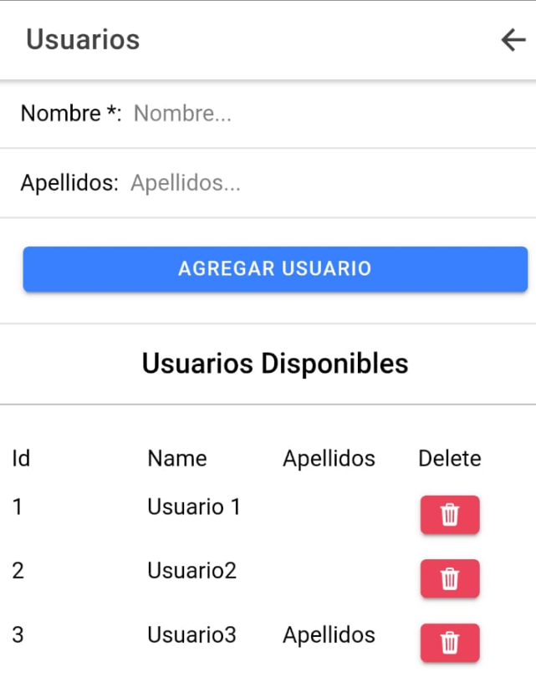

Botón para eliminar usuarios de la aplicación.

Botón para agregar al usuario con el nombre y apellidos introducidos.

Campo para el apellido.

Campo para el nombre.

Cuando se hayan introducidos los sujetos para el experimento, volvemos a la pantalla de la interfaz general. En la siguiente imagen se explica brevemente cada elemento de la interfaz que podremos dividir en tres zonas diferenciadas.

1.1 Zona de conexión/desconexión bluetooth.

La aplicación no comenzará a grabar datos de la experimentación hasta que haya conexión con algún dispositivo. Avisará en caso de perder la conexión o de no estar conectada.

Muestra el estado de la conexión tanto con el dispositivo como con la plataforma.

.

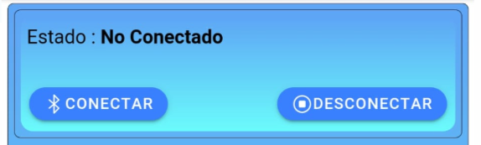

Abre la ventana de dispositivos disponibles para la conexión.

.

Botón de desconexión de la app con cualquier dispositivo.

.

Dependiendo del experimento conectaremos la aplicación con el dispositivo o con la plataforma.

Elemento que seleccionar cuando se utilice el dispositivo conectado al computador.

.

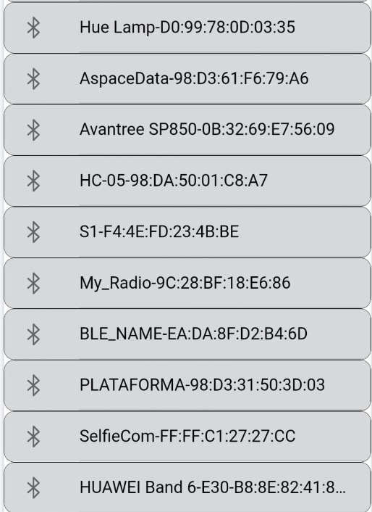

Elemento que seleccionar cuando se utilice la plataforma.

.

1.2 Zona de selección de usuario/experimento y botones de comienzo/paro

Es necesario seleccionar un usuario y el tipo de experimento para poder comenzar la grabación de datos. En caso contrario, la aplicación mostrará ventanas de alerta para avisar que no existe una configuración correcta.

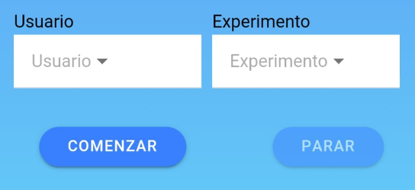

Botón para comenzar la grabación del experimento.

Permite elegir el tipo de experimento que va a realizar el usuario, si va a ser en el computador o en la plataforma.

.

Permite desplegar la lista de usuarios para elegir al sujeto que va a realizar el experimento.

.

Botón para parar la grabación del experimento.

Cuando comenzamos la grabación de la prueba, en la aplicación se muestra un símbolo rojo con una cadencia de parpadeo de un segundo mientras dura el experimento.

Cada vez que haya un dato nuevo, será mostrado en la pantalla en el formato siguiente:

*“pid” + “nombre” + “ dato” + “hora”*

La indicación y los datos desaparecerán cuando cesemos el experimento.

Los datos recabados en las pruebas serán almacenados en un fichero de texto dentro del sistema Android.

Para acceder al fichero y poder enviarlo a los investigadores encargados de realizar el análisis de los datos, ay que utilizar cualquier explorador de directorios Android y buscar la siguiente ruta:

*“storage/emulated/0/Android/data/io.ionic.starter/files/Aspace/"*

En la carpeta Aspace se encuentra el fichero llamado *"DatosAspace.txt"*. Este fichero es el que hay que enviar/compartir sin borrarlo.

1.3 Zona de navegación y simulación de obstáculos.

En la interfaz general se dispone de un botón de paro de emergencia para desconectar y parar tanto la plataforma como cualquier experimento.

En el caso de que en la plataforma se utilice el interruptor de inhibición de los sensores de distancia, se podrán simular los obstáculos con el botón destinado a esa función.

Botón de paro de emergencia

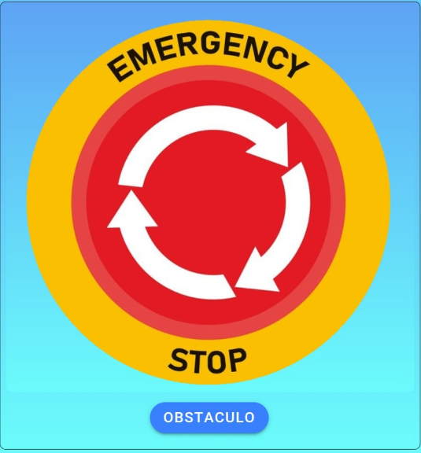

Botón para simular obstáculos cuando la plataforma está en funcionamiento.

1. **Instrucciones y reglas para el manejo de la SILLA EXPLORADORA**

**IMPORTANTE: Lea estas instrucciones antes del uso del producto**

* La silla exploradora es un prototipo que solo ha sido testada en condiciones de laboratorio y que, por tanto, carece de certificación industrial.
* Es obligatoria una supervisión permanente y continua de la misma por la persona responsable de su operación
* Se recomienda su uso en espacios interiores amplios y con poco mobiliario
* Su uso no está permitido en exteriores, y, en general, en lugares con rampas de acceso o presenten diferentes niveles del suelo (cerca de escalones o escaleras, etc.)
* La silla exploradora incorpora sensores para la detección de obstáculos que se encuentren cerca de la superficie del suelo. Se deberá tener especial cuidado cuando ésta se acerque a elementos con estructuras salientes (mesas, extintores, etc.) que puedan golpear al infante.
* En todo momento deberá tener conectado el móvil con la plataforma, pudiéndole ordenar su parada si fuera necesario.
* Tenga en cuenta que cualquier parada de emergencia no es inmediata, pues el conjunto presenta una inercia.
* La responsabilidad de los daños que ésta pueda originar recaerá siempre en la persona a cargo de su supervisión.

2.1 Colocación de la plataforma en la silla del niño

Para colocar adecuadamente la silla del usuario en la plataforma hay que proceder de una manera específica.

En primer lugar, alinear la silla con la plataforma, siempre con el eje trasero bajado.

Eje basculante para acoplar la silla a la plataforma.



Alinear la silla con la plataforma para que las cogidas del eje queden acopladas en la parte interior de los topes.

Topes laterales agregados a la silla del usuario.



Eje alineado con los topes laterales de la silla

Acoplar silla y plataforma como indican las siguientes figuras:



Forma adecuada de acoplamiento

Detalle del acoplamiento correcto.



Vista lateral del acoplamiento.

Tras el acople, procedemos a empujar en dirección al suelo la barra que hace bascular el eje hasta dejar las ruedas traseras de la silla en el aire y las muescas encajadas en la plataforma.



Barra que bascula el eje.

Muescas que han de encajar en la plataforma.

Por último, es imprescindible enclavar la silla con la plataforma activando un resorte de seguridad incorporado en la silla.



Resorte de seguridad abierto. Empújelo hacia abajo para bloquear la plataforma a la silla. Verifique que ésta está bien anclada antes de comenzar la navegación

Detalle del resorte abierto

2.2 Uso de la plataforma.

La plataforma dispone de una centralita de control donde se gestiona el conjunto del sistema. Por su condición de prototipo, dispone de elementos en el frontal que solo son para el testeo y puesta en marcha de éste y que no se deben manipular. Se muestra a continuación cuales son:



Interruptor de bloqueo de ultrasonidos. Si se activa el bloqueo, se requiere usar el botón de obstáculo en la aplicación móvil para cambiar el sentido de la marcha.

Una vez enclavada la plataforma procedemos a ponerla en marcha. En primer lugar, conectamos el botón del usuario, nos aseguramos de que el dispositivo de seguridad esté bien fijado y encendemos el aparato.



Jack de conexión del botón de usuario.

Botón encendido/apagado

Arriba encendido, abajo apagado.

2.3 Carga de la plataforma.

Apagaremos la plataforma mediante el botón de encendido/apagado, y conectaremos el cargador a la misma.



Conector de carga de la plataforma.

Botón hacia abajo en posición de apagado.

Led indicador.

El alimentador de carga mediante un led indicador mostrará si se está cargando o cuando está totalmente cargado.



Led rojo que indica que la plataforma se está cargando.

Cuando pase a color verde

significa que la batería está

totalmente cargada.

2.4 Buen uso de la plataforma

Se recomienda encarecidamente debido a su naturaleza de prototipo tener una serie de precauciones básicas:

1. El sistema está basado en sensores de ultrasonidos, los cuales son extremadamente delicados a los golpes y tirones. Si se hace un uso indebido o no se tiene la delicadeza adecuada a la hora de almacenar o transportar la plataforma es probable que dichos sensores acaben sufriendo golpes que dejarían la plataforma sin utilidad además de provocar un comportamiento errático de la misma.

2. Es imprescindible mantener unos niveles de carga de la batería adecuados, si no es así también se pueden observar comportamientos anómalos en el sistema.

3. Antes de desacoplar la silla de la plataforma, hay que asegurarse de desconectar el jack del botón de usuario. En caso contrario, recibirá un tirón que acabará destruyendo el conector.

4.Hay que tener en cuenta que la caja que controla la plataforma no es de fabricación industrial, si no un prototipo. Por lo tanto, la brusquedad en el transporte o almacenaje puede provocar desconexiones interiores que generen la inutilización del prototipo.

1. **Instrucciones para el manejo del dispositivo para el ordenador (YOUTUBE)**

Al igual que la Silla Exploradora se conecta a la aplicación móvil para la recogida de información de los eventos que suceden durante el tiempo de navegación, los participantes en el grupo de control tienen que seguir un procedimiento similar.

* 1. Descripción del dispositivo

En la siguiente figura se muestra el dispositivo a usar. Dispone de una conexión USB para el ordenador, un jack mini hembra, donde se conectará el pulsador adaptado al niño y un mini pulsador en la parte superior. Está dotado de un interfaz Bluetooth que permite la conexión y control desde el móvil, de manera idéntica a como éste se encarga de controlar la Silla Exploradora.

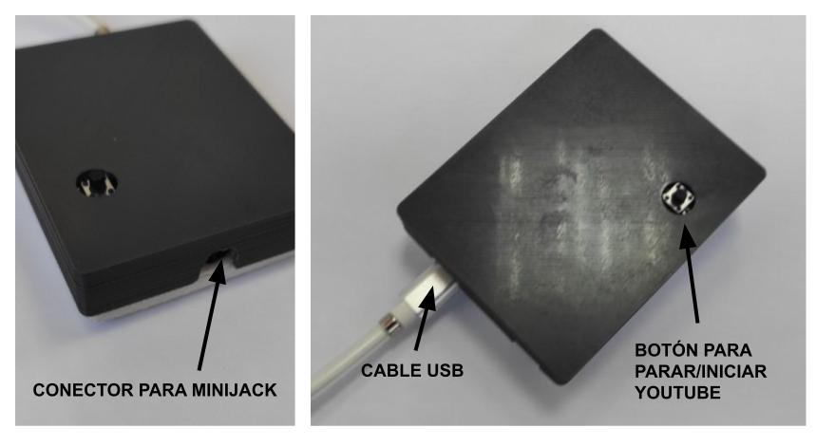

El dispositivo desarrollado permite operar/manejar YouTube, iniciando o deteniendo su reproducción. De esta manera se consigue emular la relación causa-efecto a la vez que se registran los datos, como el tiempo de respuesta, en la aplicación móvil.

3.2 Procedimiento de uso

* 1. Conectar el hardware al ordenador a través del cable USB suministrado. Este cable alimenta al dispositivo, por lo que no se requiere nada más para su funcionamiento.
  2. En el ordenador buscaremos YouTube en el navegador. Podemos usar videos, o cuentos, lo que estime el terapeuta. Facilitamos el siguiente enlace, donde hay varios cuentos: <https://www.youtube.com/watch?v=ZKWX9qAS-Bg>
  3. Ponga YouTube en pantalla completa.
  4. Para comenzar el experimento, YouTube debe estar en pausa. Para ello puede usar el pulsador que está en la parte superior del hardware suministrado.
  5. Conecte la aplicación del móvil al hardware. Para ello siga los mismos pasos que con la Silla Exploradora, pero, busque, antes, el dispositivo “AspaceData”.

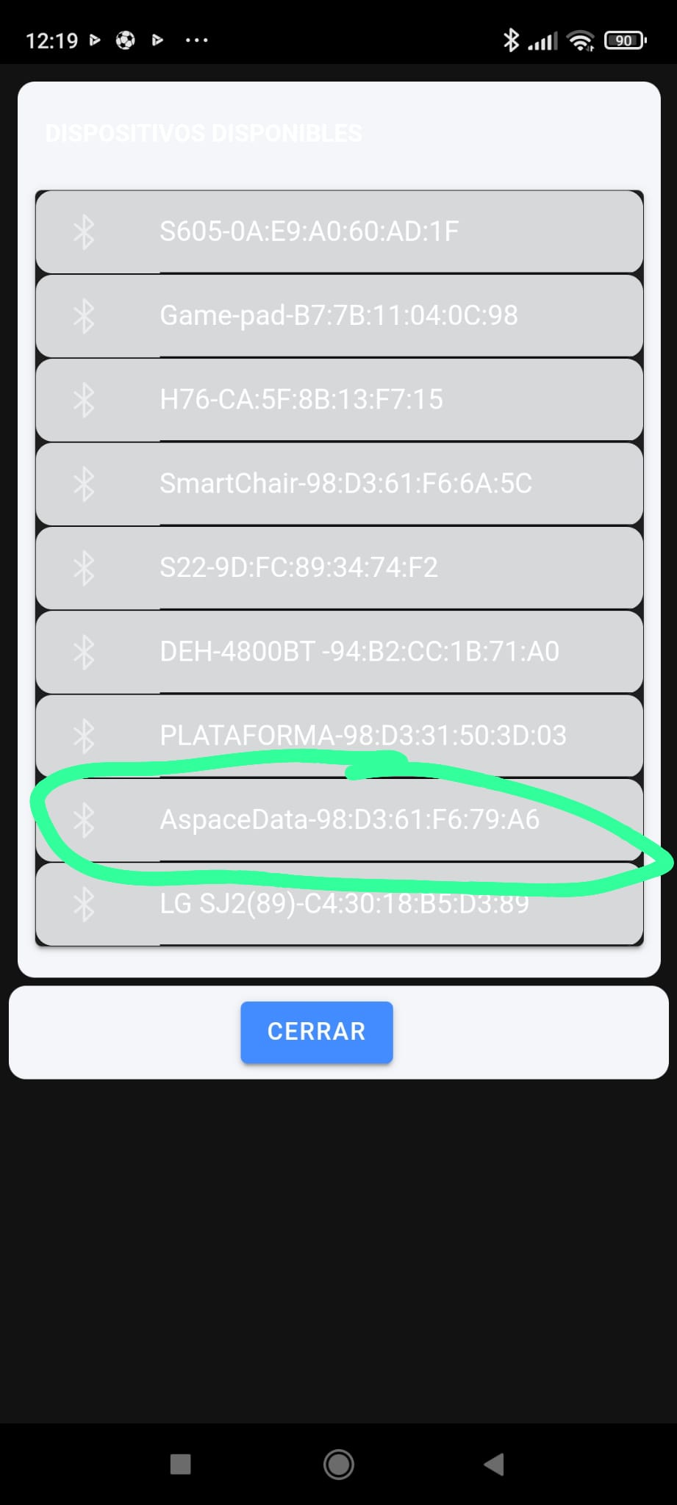

* 1. Conéctese al Bluetooth, seleccione un usuario y elija la opción “Computador”.
  2. El experimento se inicia cuando pulse Comenzar.
  3. Cada 30s el video se detendrá y el niño deberá pulsar de nuevo el botón para continuar con la reproducción del video. Este proceso se repite hasta el tiempo que se haya estipulado en la experimentación.
  4. Para salir pulse stop y cierre la aplicación.